超声波实验级声化学处理系统
使用说明书
2021版

杭州成功超声设备有限公司

服务热线：400-0571-636 传真：0571-62058173
网址：www.fycg.com 邮箱：sales@fycg.com

产品组成
本产品由超声波数控驱动电源、超声波主机、支架配件、电源线和电缆线组成
注：若发现产品配件有缺失或者损坏，请拍照后立即通知我公司。

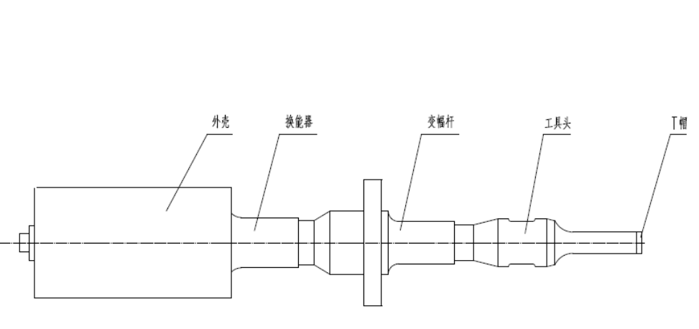

20K实验级声化学主机示意图

- 准备工作
1、将驱动电源放置在平整的平台上
2、取出支架配件并进行安装
3、将超声主机自上而下插入支架的固定环内

二、操作说明

1.将外接所需控制线路连接到驱动电源背后的信号控制接口。该外接按钮是在超声设备通电后，控制超声波启停的。按下即超声波发波，松开则超声波停止。
2.信号控制接口的连接线路图。
以下线路图主要是为了进行远程控制超声波启停
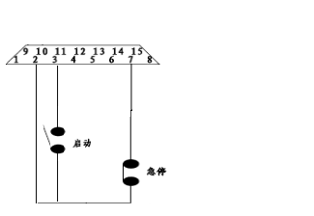
信号控制开关
3.当超声波换能器与电源连接正确后，打开电源开关（液晶屏下部），屏幕亮起后，此时按面板搜频开关，超声设备自动搜频，搜频完成后会显示谐振频率等参数。并显示“扫频完成”，“无故障”。 （超声波设备是谐振工作的，因此只有在频率锁定后，才能确保正常工作） 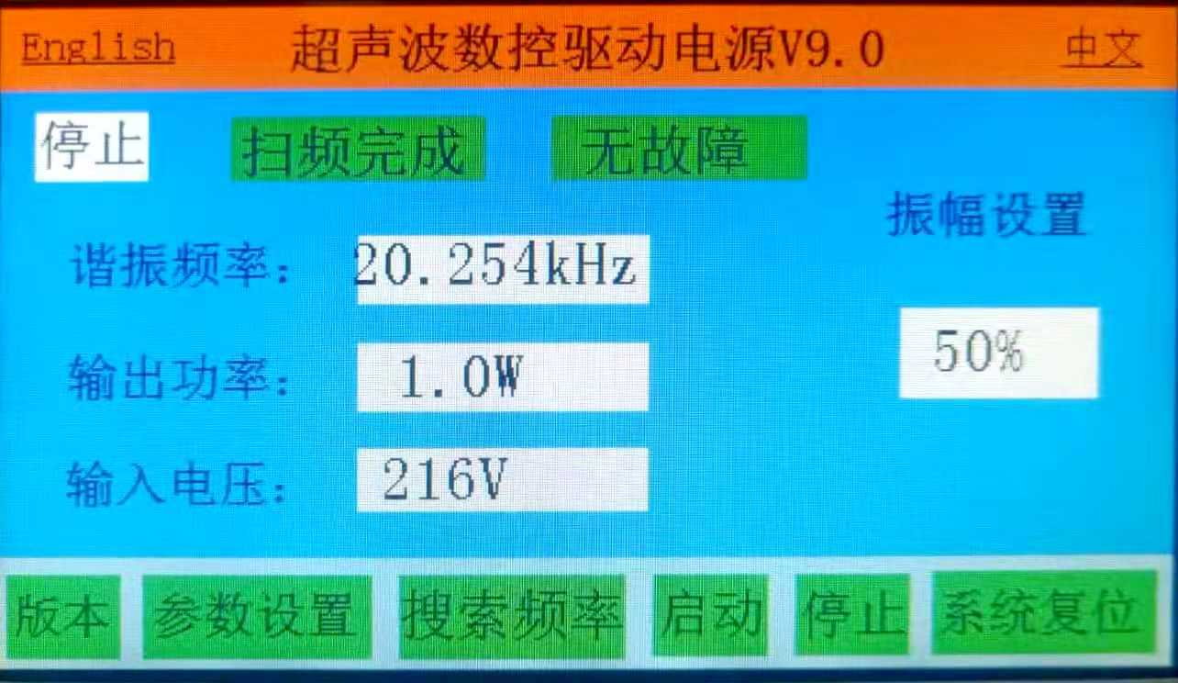
图1 搜频成功画面
三、操作步骤
- 确认将220V电源线已经与驱动电源输入端相连接，供电电源要求接地；
- 确认超声波换能器的航空插头与驱动电源后面板的高频超声输出端（即航空插头）连接正确，并且已经旋紧航空插头螺帽；
- 连通电源，打开前面板的启动开关。
若换能器谐振频率在驱动电源的扫频范围之内，则会出现如图1所示画面；
- 按振幅调节下振幅参数可直接设置振幅百分比，振幅数值越大，输出功率就越大。一般使用时，建议调整到60%-80%，不建议长时间满功率工作。
- 驱动电源调试完毕后，按下驱动电源液晶屏上的“启动”，设备可正常工作。
警告：
1. 电源连接前，先要确定电源按钮为关闭状态。
2. 必须确保电源插座接地可靠，否则会造成设备电源外壳或换能器部件带电。

四、工作环境
- 使用环境：室内使用；
- 湿度：≤85%RH；
- 周边环境温度：0℃—40℃；
- 使用空间：周围物体与设备距离不得小于150mm，与散热口不得小于200mm。
- 物料MAX压强：常压。

五、注意事项
1、设备在工作过程中不可随意移动驱动电源、直接插拔电源或航空插头。若听到任何异响或指示异常，请立即关掉驱动电源，再查找故障原因，否则有可能损坏设备。
2.产品经过出厂测试，工具头表面有轻微汽蚀，属于正常现象。
3. 工具头浸入液体中的深度50-60mm。
4.使用前去除蓝色塑料膜，保证散热。
5.超声波主机不宜长时间工作，建议工作时间不超过1小时，如需长时间工作，可对超声主机进行额外的单独冷却，确保主机外壳温度≤45℃。
6.超声波设备内部为精密部件且带高压电，未经允许或未在专人指导下不得擅自拆卸。

六、磨损件更换
超声波振动头长时间工作后工具头会出现汽蚀现象，在常温水中，100%振幅工作寿命约50小时，磨损严重后“频率扫描”时也会出现“频率失锁”，请更换工具头前端替帽。

七、常见故障
故障显示 | 故障原因 | 解决方法 | 备注
电流过载 | 负载过大 | 1.减少负载粘度  2.减少工具头浸入深度  3.减小输出功率 | 若自行无法解决问题，请电话通知我公司
温升异常 | 电源温度过高：  - 负载过大  - 主机与电源不匹配 | 1.检查主机与电源是否匹配（电源和主机的标签是一样的） | 若自行无法解决问题，请电话通知我公司
频率失锁 | - 主机与电源连接断开  - 主机频率不再范围内  - T帽头磨损严重 | 1.检查主机与电源连接是否牢固  2.检查连接电缆线是否完好  3.更换T帽头 | 若自行无法解决问题，请电话通知我公司
模具损毁 | - T帽头磨损严重  - 主机损坏 | - 更换T帽头 | 若自行无法解决问题，请电话通知我公司

